Лабораторная работа №4

Косолапов Степан Эдуардович

Содержание

# 1 Цель работы

Рассмотреть модель гармонических колебаний

## 1.1 Задача

Постройте фазовый портрет гармонического осциллятора и решение уравнения гармонического осциллятора для следующих случаев

1. Колебания гармонического осциллятора без затуханий и без действий внешней силы $\ddot{x}+2x=0$
2. Колебания гармонического осциллятора c затуханием и без действий внешней силы $\ddot{x}+3\dot{x}+3x=0$
3. Колебания гармонического осциллятора c затуханием и под действием внешней силы $\ddot{x}+4\dot{x}+4xcos4t$

На итнтервале $t∈\left[0;44\right]$, шаг 0.05, $x_{0}=1.5,y_{0}=1.1$

# 2 Выполнение лабораторной работы

## 2.1 Теоретические сведения

Движение грузика на пружинке, маятника, заряда в электрическом контуре, а также эволюция во времени многих систем в физике, химии, биологии и других науках при определенных предположениях можно описать одним и тем же дифференциальным уравнением, которое в теории колебаний выступает в качестве основной модели. Эта модель называется линейным гармоническим осциллятором. Уравнение свободных колебаний гармонического осциллятора имеет следующий вид:

$$\ddot{x}+2γ\dot{x}+ω_{0}^{2}=0$$

где $x$- переменная, описывающая состояние системы (смещение грузика, заряд конденсатора и т.д.), $γ$- параметр, характеризующий потери энергии (трение в механической системе, сопротивление в контуре), $ω_{0}$- собственная частота колебаний. Это уравнение есть линейное однородное дифференциальное уравнение второго порядка и оно является примером линейной динамической системы.

При отсутствии потерь в системе ( $γ=0$) получаем уравнение консервативного осциллятора энергия колебания которого сохраняется во времени.

$$\ddot{x}+ω_{0}^{2}x=0$$

Для однозначной разрешимости уравнения второго порядка необходимо задать два начальных условия вида

$$\left\{\begin{matrix}x\left(t_{0}\right)=x_{0} \\ \dot{x\left(t_{0}\right)}=y_{0}\end{matrix}\right.$$

Уравнение второго порядка можно представить в виде системы двух уравнений первого порядка:

$$\left\{\begin{matrix}x=y \\ y=−ω_{0}^{2}x\end{matrix}\right.$$

Начальные условия для системы примут вид:

$$\left\{\begin{matrix}x\left(t_{0}\right)=x_{0} \\ y\left(t_{0}\right)=y_{0}\end{matrix}\right.$$

Независимые переменные $x,y$ определяют пространство, в котором «движется» решение. Это фазовое пространство системы, поскольку оно двумерно будем называть его фазовой плоскостью. Значение фазовых координат $x,y$ в любой момент времени полностью определяет состояние системы. Решению уравнения движения как функции времени отвечает гладкая кривая в фазовой плоскости. Она называется фазовой траекторией. Если множество различных решений (соответствующих различным начальным условиям) изобразить на одной фазовой плоскости, возникает общая картина поведения системы. Такую картину, образованную набором фазовых траекторий, называют фазовым портретом.

## 2.2 Ход работы

1. В системе отсутствуют потери энергии (колебания без затухания) Получаем уравнение

$$\ddot{x}+ω_{0}^{2}x=0$$

Переходим к двум дифференциальным уравнениям первого порядка:

$$\left\{\begin{matrix}\dot{x}=y \\ \dot{y}=−ω_{0}^{2}x\end{matrix}\right.$$

Напишем код на openmodelica[1]

model Lab4_1  
 parameter Real w=2;  
   
 Real x(start=1.5);  
 Real y(start=1.1);  
equation  
 der(x) = y;  
 der(y) = -w*x;  
   
 annotation(experiment(StartTime = 0, StopTime = 44, Tolerance = 1e-6, Interval = 0.05));  
end Lab4_1;

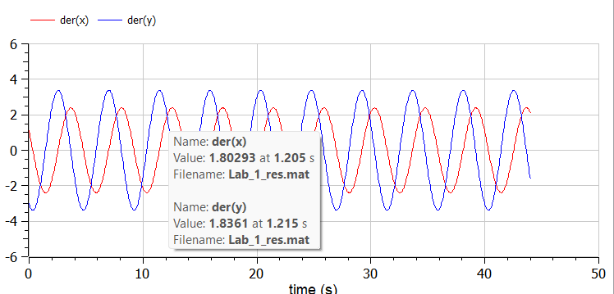

График решения для случая 1

|  |
| --- |
| Фазовый портрет для случая 1 |

Фазовый портрет для случая 1

Напишем код в Julia [2]

using DifferentialEquations  
using Plots  
  
const x = 1.5  
const y = 1.1  
  
function res1(du,u,p,t)  
 du[1] = u[2]  
 du[2] = -2u[1]  
end  
  
condition(u,t,integrator) = 50  
cb = ContinuousCallback(condition,terminate!)  
u0 = [x, y]  
tspan = (0.0,44.0)  
  
prob = ODEProblem(res1,u0,tspan, callback = cb)  
sol = solve(prob)  
plt1 = plot(sol)

1. В системе присутствуют потери энергии (колебания с затуханием) Получаем уравнение

$$\ddot{x}+2γ\dot{x}+ω_{0}^{2}x=0$$

Переходим к двум дифференциальным уравнениям первого порядка:

$$\left\{\begin{matrix}\dot{x}=y \\ \dot{y}=−2γy−ω_{0}^{2}x\end{matrix}\right.$$

Напишем код на openmodelica[1]

model Lab4_2  
 parameter Real w=3;  
 parameter Real g=3;  
   
 Real x(start=1.5);  
 Real y(start=1.1);  
equation  
 der(x) = y;  
 der(y) = -g*y-w*x;  
   
 annotation(experiment(StartTime = 0, StopTime = 44, Tolerance = 1e-6, Interval = 0.05));  
end Lab4_2;

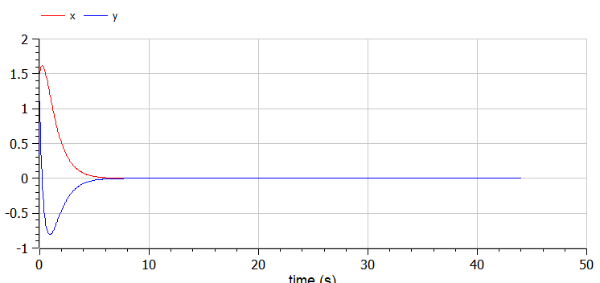

График решения для случая 2

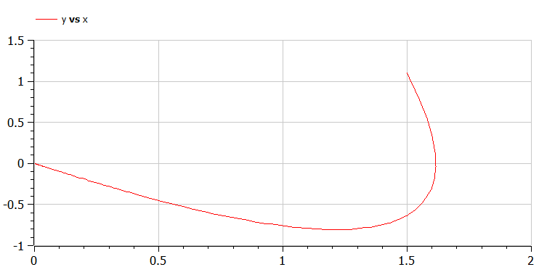

Фазовый портрет для случая 2

Напишем код в Julia [2]

using DifferentialEquations  
using Plots  
  
const x = 1.5  
const y = 1.1  
  
function res2(du,u,p,t)  
 du[1] = u[2]  
 du[2] = -3u[2]-3u[1]  
end  
  
prob2 = ODEProblem(res2,u0,tspan, callback = cb)  
sol2 = solve(prob2)  
plt2 = plot(sol2)

1. На систему действует внешняя сила. Получаем уравнение

$$\ddot{x}+2γ\dot{x}+ω_{0}^{2}x=F\left(t\right)$$

Переходим к двум дифференциальным уравнениям первого порядка:

$$\left\{\begin{matrix}\dot{x}=y \\ \dot{y}=F\left(t\right)−2γy−ω_{0}^{2}x\end{matrix}\right.$$

Напишем код на openmodelica[1]

model Lab4  
 parameter Real w=4;  
 parameter Real g=4;  
   
 Real x(start=1.5);  
 Real y(start=1.1);  
equation  
 der(x) = y;  
 der(y) = -g*y-w*x + sin(4*time);  
   
 annotation(experiment(StartTime = 0, StopTime = 44, Tolerance = 1e-6, Interval = 0.05));  
  
end Lab4;

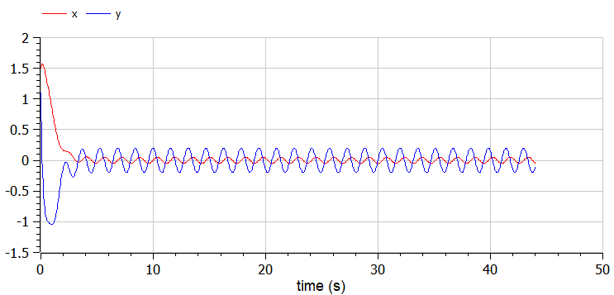

График решения для случая 3

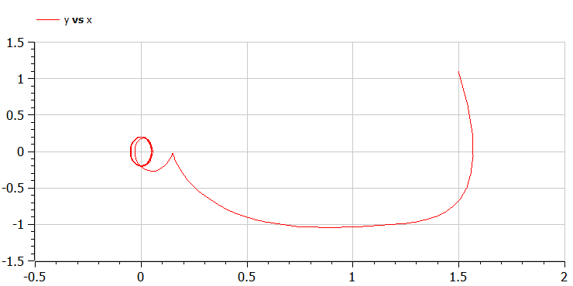

Фазовый портрет для случая 3

Вариант в Julia [2]

using DifferentialEquations  
using Plots  
  
const x = 1.5  
const y = 1.1  
  
function res3(du,u,p,t)  
 du[1] = u[2]  
 du[2] = -4u[2]-4u[1] + sin(4*t)  
end  
  
condition(u,t,integrator) = 50  
cb = ContinuousCallback(condition,terminate!)  
u0 = [x, y]  
tspan = (0.0,44.0)  
  
prob3 = ODEProblem(res3,u0,tspan, callback = cb)  
sol3 = solve(prob3)  
plt3 = plot(sol3)

# 3 Выводы

Рассмотрели и построили фазовые портреты гармонических колебаний без затухания, с затуханием и при действии внешней силы.

# Список литературы

1. Solving Modelica Models [Электронный ресурс]. URL: <https://openmodelica.org/doc/OpenModelicaUsersGuide/latest/solving.html>.

2. Solving ODEs in Julia [Электронный ресурс]. 2020. URL: <https://nextjournal.com/sosiris-de/ode-diffeq>.